**ANDREA ESTEFANIA RUEDA CHICAIZA**

**C.C. 1030598375 DE BOGOTA**

**DIR: CLL 14 Edif el Caimito apt B4, Pueblo Nuevo**

**TEL: 60724010**

**CORREO : diosa_lila@hotmail.com**

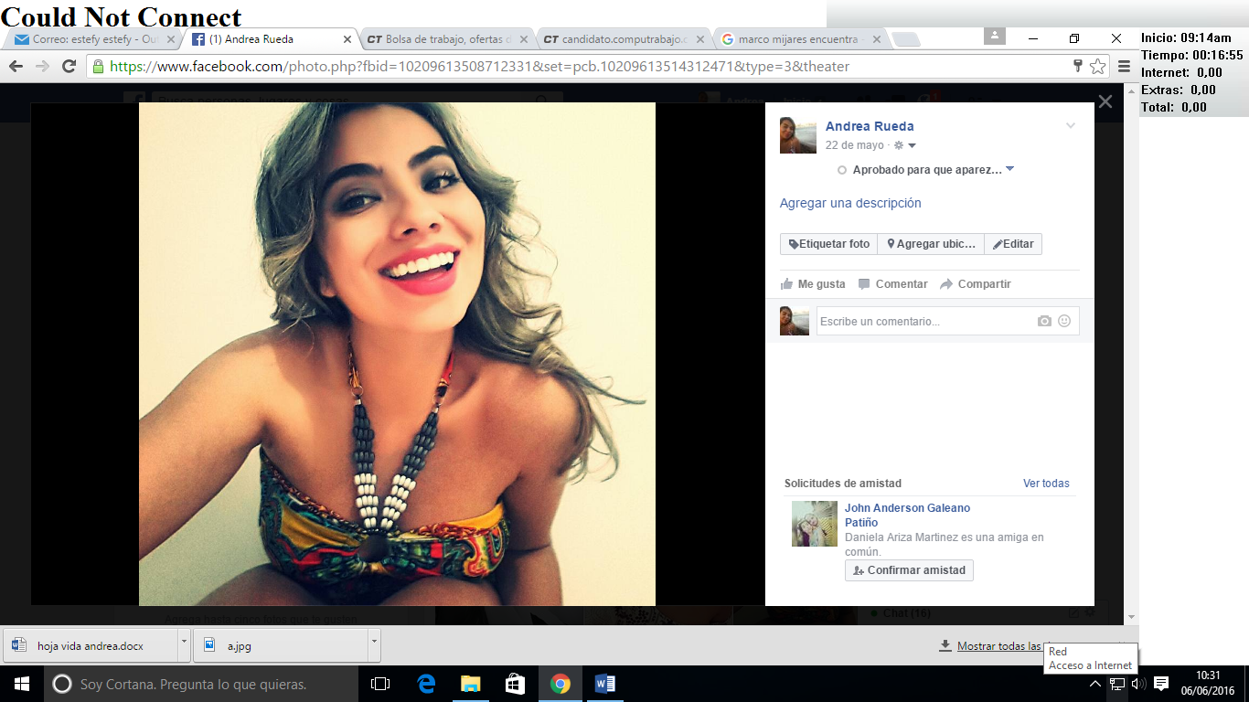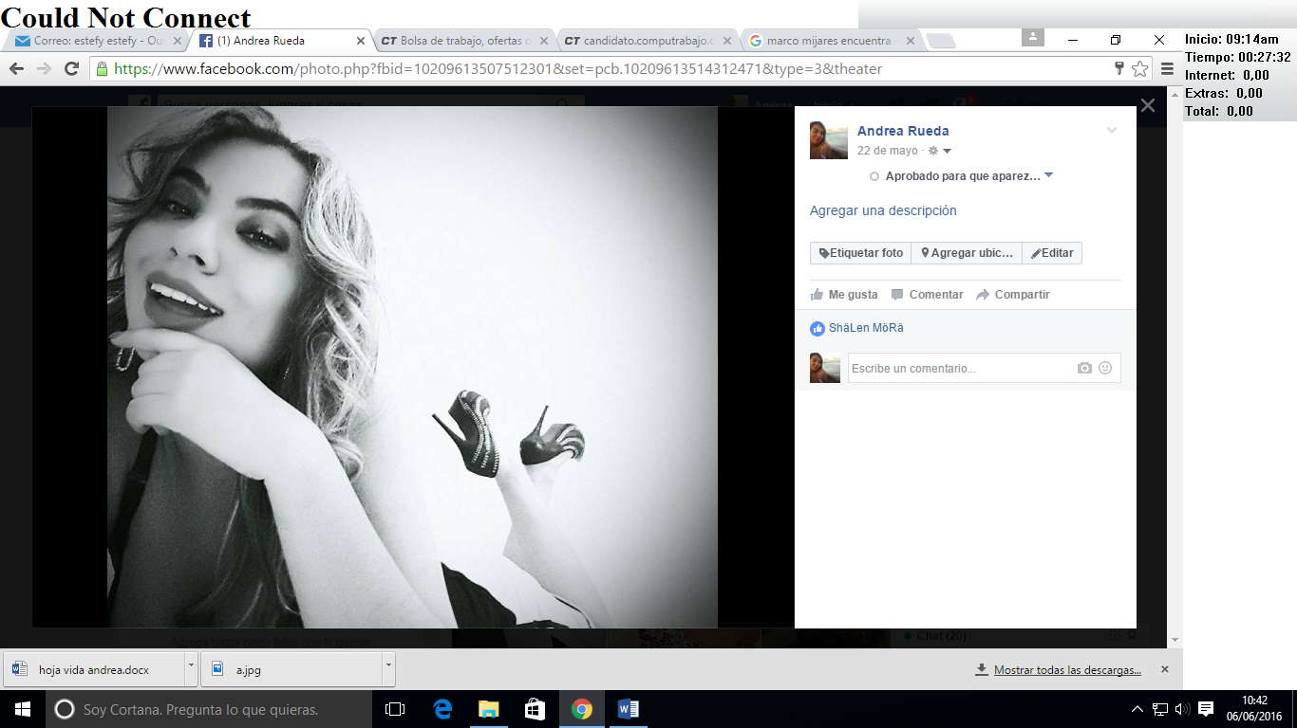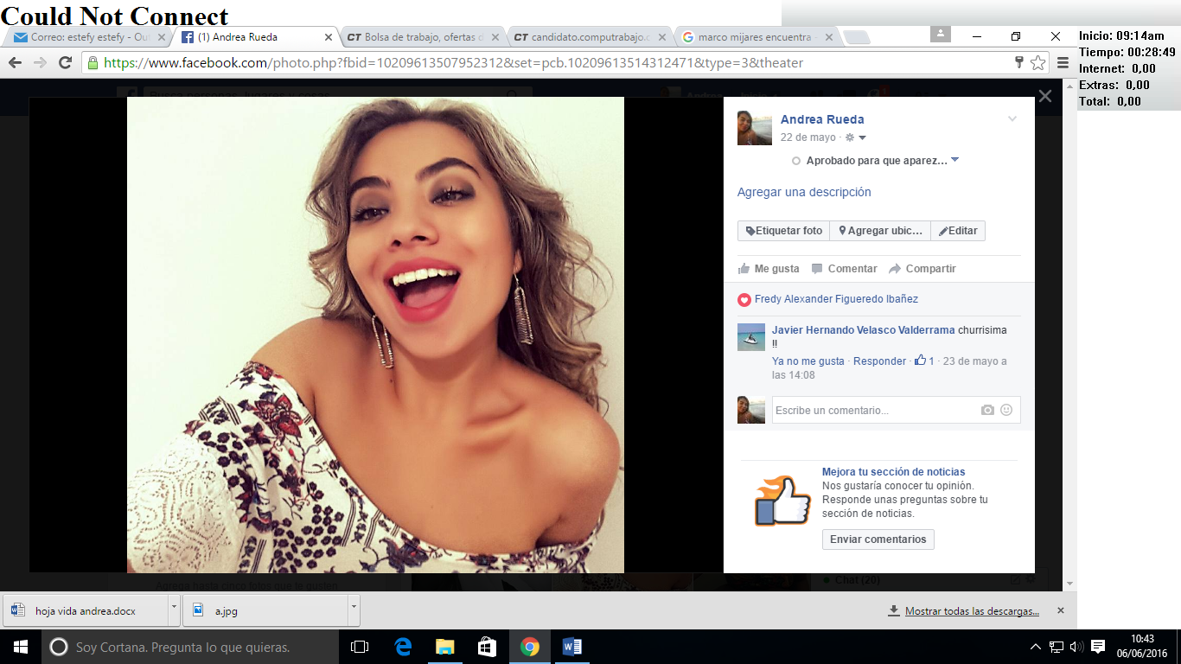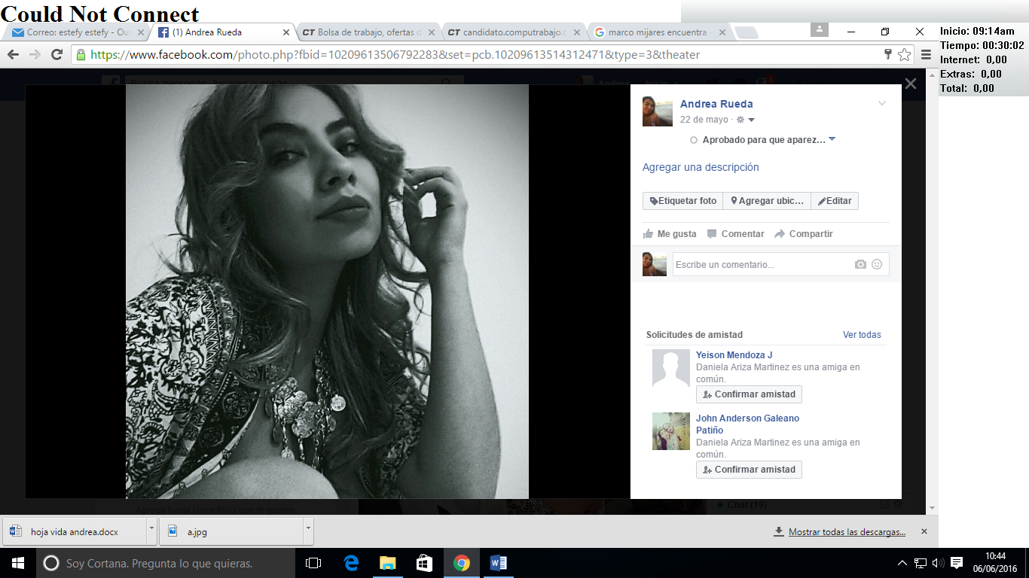

PERFIL LABORAL

* Ejercicio de actividades relacionadas al desarrollo de la industria del turismo y la hostelería, el ocio y la recreación bajo estándares sostenibles y eficaces
* Alto nivel de servicio al cliente, receptividad, solución de problemas, protocolo y etiqueta.
* Imagen de marca , promotora y azafata en eventos publicitarios, de marketing y fidelización de mercados

**FORMACION ACADEMICA**

⎫ ESTUDIOS SECUNDARIOS

COLEGIO SANTO DOMINGO

AÑO: 2007

TÍTULO: Bachillerato académico

BOGOTÁ

⎫ IDIOMAS

ALL STAR ENGLISH

AÑO: 2008-2013

NIVEL DE INGLES: Ingles Pre-Avanzado / B1

⎫ ESTUDIOS UNIVERSITARIOS

UNIVERSIDAD COLEGIO MAYOR DE CUNDINAMARCA

AÑO: 2009-2014

TÍTULO UNIVERSITARIO PREGRADO: Profesional en Turismo

⎫ ESTUDIOS TECNOLOGICOS

SENA (Servicio Nacional de Aprendizaje)

AÑO: 2015-2017

TPROGRAMA: tecnología en logística

**EXPERIENCIA LABORAL**

⎫ MAHE NEUTRAL SHIPPING SA

CARGO: Recepcionista Bilingüe

JEFE INMEDIATO: Luisa Marchena

TEL. 4101055-2945410

FUNCIONES

* Atención personalizada y telefónica a clientes directos y agencias de carga aliadas Manejo del correo corporativo
* Servir de puente de comunicación con clientes y agentes extranjeros de habla inglesa
* Labores administrativas y de archivo
* Manejo de envios y correspondencia nacional y extranjera

DURACION: 01 de julio del 2015 a 30 de Mayo del 2016

⎫ JLR ADMINISTRADORA S.A ( GHL HOTELES )

CARGO. Ejecutiva de atención al socio

JEFE INMEDIATO: Laura Ruiz

TEL.6397000-3811658

FUNCIONES.

* Atención telefónica, trámite y seguimiento en el departamento de reservas hoteleras
* Atención personalizada a los socios del club vacacional
* Recepción, seguimiento y respuesta a solicitudes, quejas y reclamos
* Apertura de mercado para la comercialización de nuevos productos ( Explorers Travel Club )
* Labores administrativas y de oficina

DURACION. 01 de agosto del 2013 –20 de junio del 2015

⎫ PROMOTORA Y ANFITRIONA EN EVENTOS DE LANZAMIENTO DE PRODUCTO Y FIDELIZACION DE MERCADOS

BAVARIA S.A

DURACION: Julio 2013

JEJE INMEDIATO:. David claros

TEL. 3020483

HAMBURGUESAS EL CORRAL Y POSTOBON S.A

DURTACION: julio 2013

JEFE INMEDIATO:. Tatiana Rueda

[TEL: 7025970](TEL:7025970)

COCA-COLA

DURACION: Abril 2013

JEFE INMEDIATO: Diego Arévalo

TEL. 7467631

FEDERACION COLOMBIANA DE OBSTRETICIA Y GINECOLOGIA

DURACION: Septiembre 2012

TEL.6171465

BRITISH AMERICAN TOBACCO COLOMBIA

DURACION: Diciembre del 2011

JEFE INMEDIATO: Omaira Cardona

TEL. 2170344

LLANTAS GOODYEAR

DURACION: Octubre 2010

JEFE INMEDIATO: David céspedes

TEL. 7463700

CALZADO VENUS COLOMBIANA S.A

DURACION: Julio y agosto del 2010

JEFE INMEDIATO: Cristian Bernal

TEL: 2593447

BAVARIA S.A

DURACION: Junio y julio del 2010

JEFE INMEDIATO: David claros

TEL.5311322

FUNCIONES:

* Recepción y saludo de Bienvenida a los asistentes a los eventos y congresos
* Apoyo logístico y comercial en las actividades de promoción y fidelización
* Captación de posibles clientes
* Primera imagen y contacto de la marca representante
* Diligenciamiento de formatos de recolección de información.
* Protocolo y etiqueta

**REFERENCIAS PERSONALES**

⎫ JOHANA PEÑA

Cargo. Administradora turística

Tel. 3125682394

⎫ VANESSA RUEDA

Cargo: Analista de laboratorio

Tel. 3144636493

**ANDREA ESTEFANIA RUEDA CHICAIZA**

**C.C. 1030598375 de Bogotá**